Нови немачки канцелар обећава да ће Немачку довести на чело ЕУ
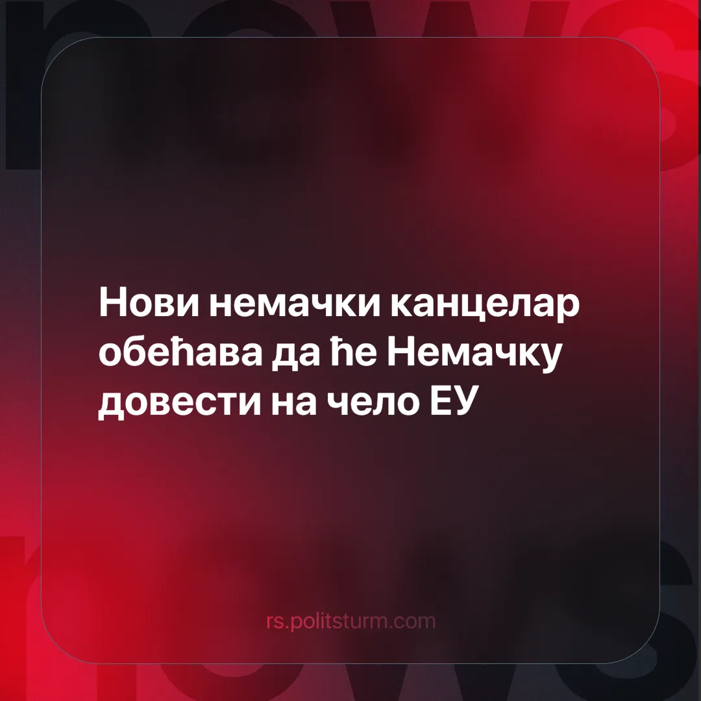

Оригинални чланак
2025-05-26
2 мин. читања

Немачка покушава да учврсти своју лидерску позицију унутар ЕУ, а нови канцелар Фридрих Мерц настоји да преобликује политички и војни правац блока. Он је обећао да ће представити „снажан план да се наша земља поново доведе у први план“.
Детаљи. Мерц се недавно састао са лидерима ЕУ у Бриселу како би разговарао о амбицијама Немачке да преобликује политику ЕУ. Разговори су били фокусирани на заједничко задуживање за одбрану, фискалне реформе и „стратешку аутономију“.
► Мерц подржава дерегулацију у ЕУ, са циљем ублажавања правила о ланцима снабдевања и еколошких стандарда за корпорације. Он такође позива на повлачење зелених политика, за које тврди да оптерећују предузећа.
► Мерц је изразио жељу за повратком немачког лидерства у Европи и за продубљивањем француско-немачке одбрамбене сарадње. Нагласио је потребу за смањењем зависности од Сједињених Држава, посебно као одговор на недавне изјаве Доналда Трампа о НАТО-у и царинама.
Контекст. Мерцова посета уследила је након изненадне изборне победе Хришћанско-демократске уније (ЦДУ) и колапса коалиције предвођене Социјалдемократском партијом (СПД) Олафа Шолца. Земља је политички фрагментисана – ЦДУ доминира на Западу, док Алтернатива за Немачку (АфД) и Левица (Ди Линке) јачају на Истоку. Ове поделе су наглашене када Мерц није успео да обезбеди већину у првом гласању за канцелара – што је преседан у немачкој историји.
► Како унутар ЕУ расту позиви за смањење ослањања на Сједињене Државе, Мерц се ускладио са француским залагањем за „стратешку аутономију“. Ово долази у тренутку када се заоштравају тензије са САД око трговинских спорова и унилатералне улоге САД у преговорима о Украјини.
► ЕУ је започела масовна повећања војних издатака; Мерц је већ прилагодио немачки устав како би омогућио обимно војно задуживање и обећао је да ће изградити највећу војску у Европи.
► Како расте анти-ЕУ расположење – посебно међу националистичким странкама у периферним државама попут Румуније – блок се ослања на политичку репресију како би одржао јединство. У Немачкој је тајна служба недавно означила евроскептичну АфД као екстремистичку групу, да би потом привремено суспендовала ту класификацију, настављајући правни надзор.
Треба да знате. Немачка је највећа европска економија, која чини око 24,2% укупног БДП-а блока. Као доминантна економска сила блока, има значајну улогу у политици ЕУ. Мерцови потези одражавају напоре немачког монополског капитала да поново успостави доминацију широм блока – економски, политички и војно.
► Дерегулација и реиндустријализација ЕУ, које Мерц подржава, користе доминантним економијама попут Немачке, док продубљују неједнакост широм блока. Овај приступ гура мање, рањивије државе чланице – попут Грчке, коју је већ тешко погодила штедња коју је наметнула ЕУ – у још већу зависност од Немачке.
► Слоган „стратешка аутономија“ значи припремање ЕУ за империјалистички рат без наџора САД – агенда која се финансира кроз штедњу наметнуту радничкој класи. Мерзово залагање за уставне промене и повећану војну потрошњу одражава водећу улогу Немачке у унапређењу ове стратегије.
► Како Немачка поново потврђује своју улогу у ЕУ, управљање унутрашњим претњама попут АфД-а постало је кључни приоритет. Анти-ЕУ став странке чини је и ризиком и корисним вентилом притиска. Иако је екстремистичка класификација странке недавно суспендована, она и даље дозвољава пун надзор, омогућавајући држави да држи АфД под контролом без забране.

Оригинални чланак

